**响应式设计文档**

# 1 背景

**响应式设计（Responsive design）**，是现代前端开发的一种技术方法。如下图所示，该设计可使页面在不同的设备（PC、平板、手机等各种移动设备）上浏览时，皆有适合的呈现，减少用户进行缩放、平移和滚动等操作行为。

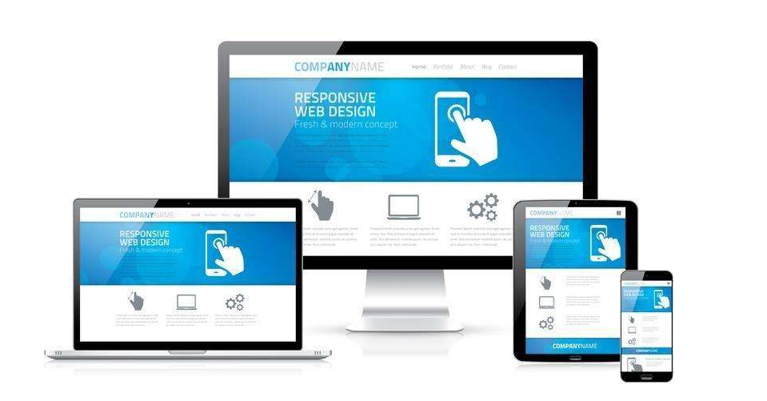

同一个页面在不同的设备上，皆有合适的呈现

随着移动设备的普及，移动流量现在占互联网流量的一半以上。因此，响应式设计的地位已经不可或缺。而在此技术出现之前，开发者往往需要针对不同的设备进行独立开发，而响应式设计大大提高了开发的效率，同时有效降低了维护成本。

# 2 方式

1. 媒体查询（Media queries），即根据不同设备分辨率特点，而采取不同的CSS规则。最长用的是根据浏览器宽度进行判断。
2. 流式网格布局，即要求页面在布局时，尽量使用相对单位调整大小，如百分比。而不是绝对的单位，如像素。
3. 图片等资源也应以相对单位调整（如最大宽度100%），同时针对不同设备需要提供不同分辨率的图片素材。

# 3 应用

目前，响应式设计的基本实现主要依赖于以上几种方式，可根据项目需要自行实现，也可使用成熟的前端UI框架来实现。

Bootstrap目前是全球很受欢迎的一款前端UI库，尤其适用于响应式设计，移动设备优先的web项目。在众多响应式开发方案中，bootstrap框架以其响应式栅格系统，成熟的UI组件库，Sass变量编译等功能，使其具备高效、易用、可定制等特点。

## 3.1 **栅格系统**

Bootstrap提供了一套响应式、移动设备优先的流式栅格系统。随着屏幕或视口（viewport）尺寸的增加，系统会自动分为最多12列。这是官方网站对栅格系统的介绍。原理其实很简单，就是**流式网格布局+媒体查询**。

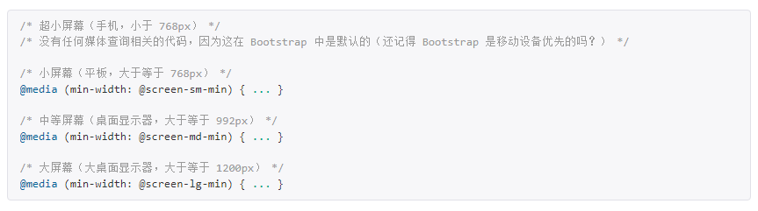

Bootstrap 媒体查询参数

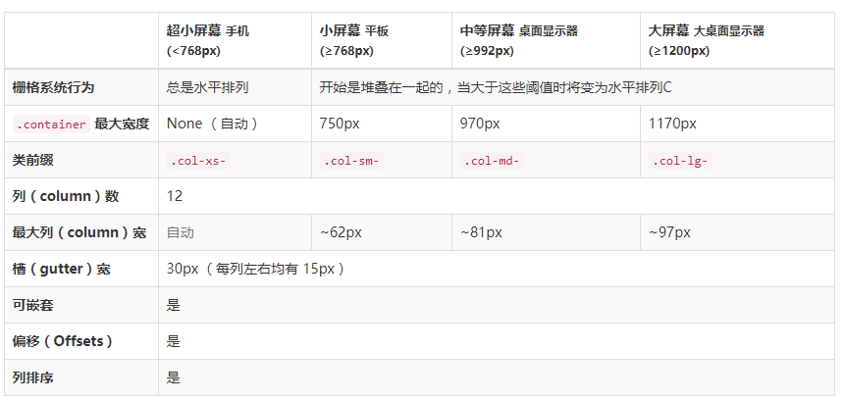

Bootstrap 的栅格系统在多种屏幕设备上的工作参数

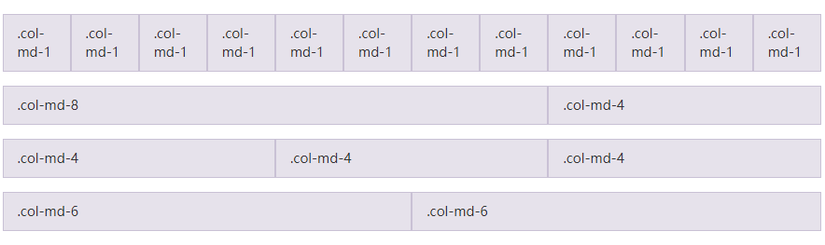

在手机或平板上，如上布局会呈现堆叠效果，PC上则会呈现上述效果

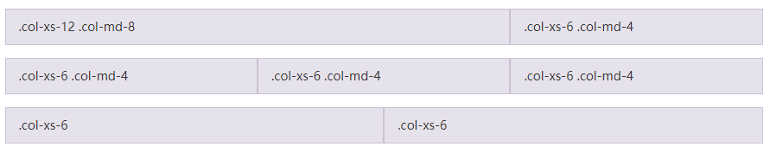

在不同设备上，会根据设备屏幕宽度，适应对应的配置

以上几张图片，描述了bootstrap使用时，默认的媒体查询以及栅格系统参数，我们通过其可满足多数项目的响应式设计需求。

## **3.2 预处理脚本**

我们可以直接使用Bootstrap提供的CSS样式文件，但Bootstrap的功能却远大于此，其源代码是基于目前流行的CSS预处理脚本Less和Sass开发的。我们可以采用预编译的CSS文件快速开发，也可以从源码中定制自己需要的样式。

#### **Less**

Bootstrap的CSS文件是通过Less源码编译而来的。Less是一门预处理语言，支持变量、mixin、函数等额外功能。整个 Bootstrap 项目中使用了大量的变量，这些变量被用来代表颜色、空白（内部、边距）、字体等，我们可以重新定义这些变量，然后将Less文件重新编译，从而生成新的CSS文件。如下图为颜色变量的例子

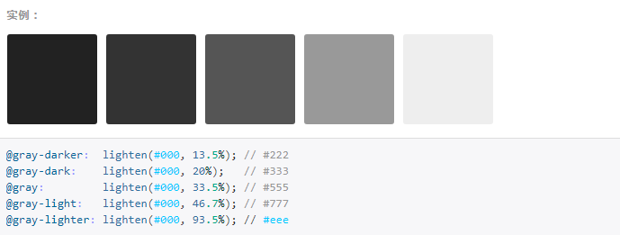

Bootstrap中使用的颜色变量

编译Less文件

Bootstrap官网使用Grunt作为编译系统，基本编译步骤如下

1. 安装Bootstrap , npm install bootstrap
2. 安装Grunt，npm install -g grunt-cli
3. 进入bootstrap目录，执行npm install, npm将会自动下载所需要的依赖。
4. 执行grunt dist，则会重新生成 /dist/ 目录，并将编译压缩后的 CSS 和 JavaScript 文件放入这个目录中。作为一名 Bootstrap 用户，大部分情况下你只需要执行这一个命令。
5. 其他命令可参考官方文档。

#### **Sass**

Sass号称世界上最成熟、稳定和强大的专业级CSS扩展语言。Sass 是一款强化 CSS 的辅助工具，它在 CSS 语法的基础上增加了变量 (variables)、嵌套 (nested rules)、混合 (mixins)、导入 (inline imports) 等高级功能，这些拓展令 CSS 更加强大与优雅。使用 Sass 以及 Sass 的样式库（如 [Compass](http://compass-style.org/)）有助于更好地组织管理样式文件，以及更高效地开发项目。

Bootstrap3使用Less文件进行预编译，同时提供一个Bootstrap-sass版本，可通过Sass对其进行预编译，Bootstrap4则使用Sass进行预编译。类似于less，拿到bootstrap的sass源文件，设置好需要的变量，重新编辑即可生成所需的css文件。

## **3.3 响应式组件**

Bootstrap提供了丰富的UI组件，可供开发者方便的使用，目前已经相当成熟，对当下流行的前端开发框架（React、Angular、Vue等），均有对应版本进行支持。

例如模态框，效果如下图所示，可见其在不同设备上均能表现良好。

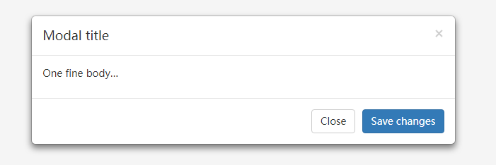

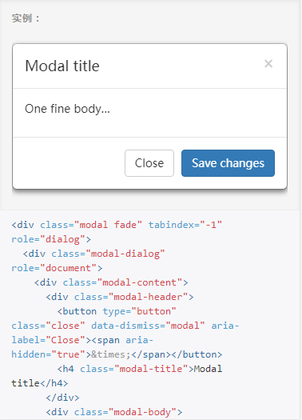

除此之外，bootstrap提供了大量可供选择的响应式组件，如标签页、弹出框、警告框、轮播图、按钮组等等。为开发带来很多便利。

## **3.4效果展示**

我们提供了一个demo，通过其我们可以看到，同一套代码在不同宽度浏览器中的响应式表现。 以下列举5个示例效果。

#### **导航条**

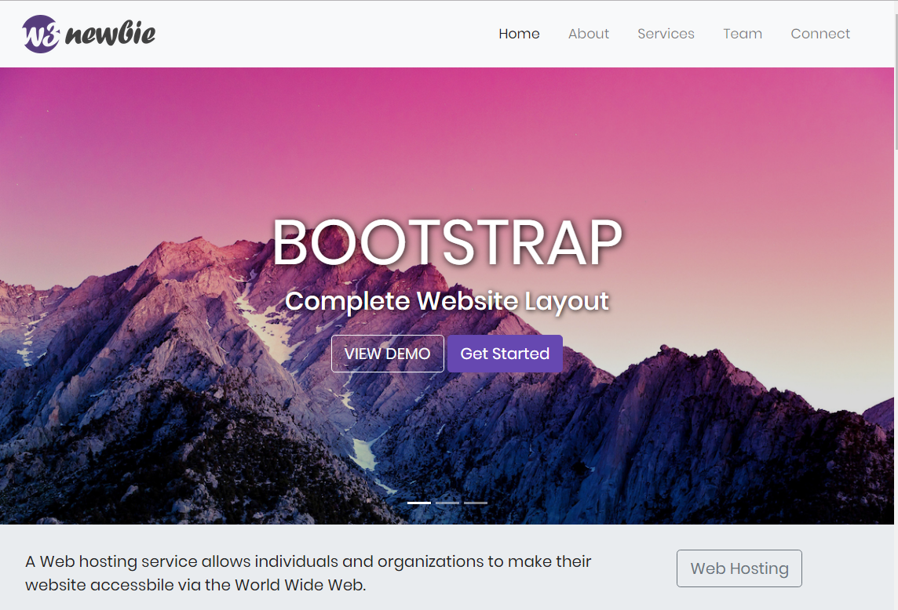 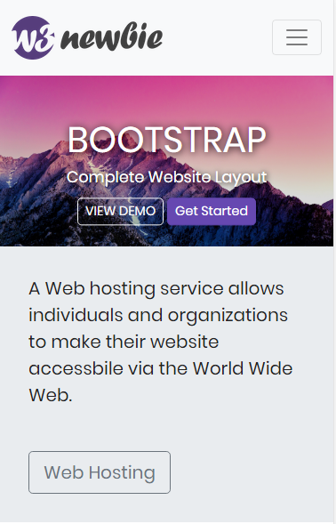

#### **页面布局1**

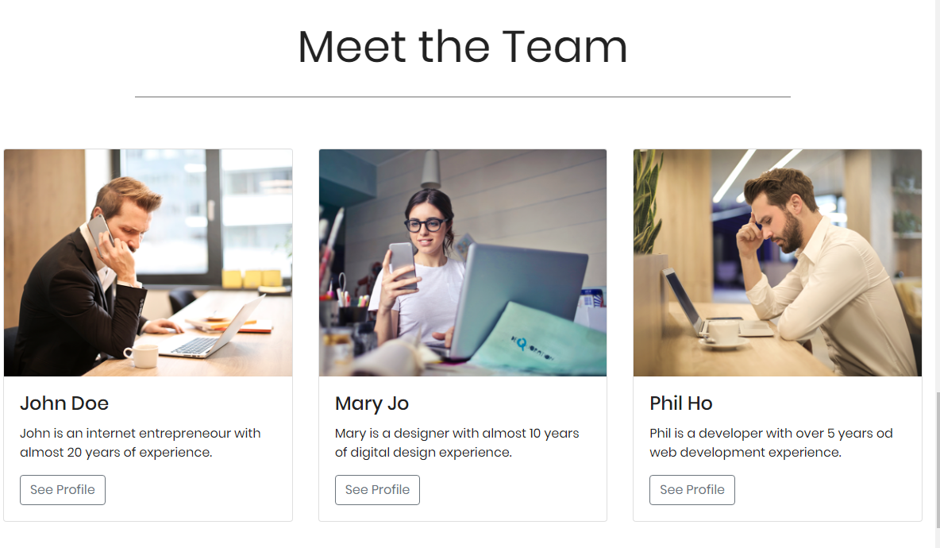 

#### **页面布局2**

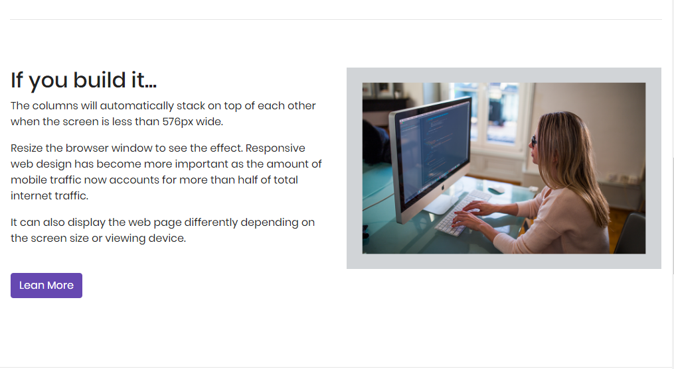 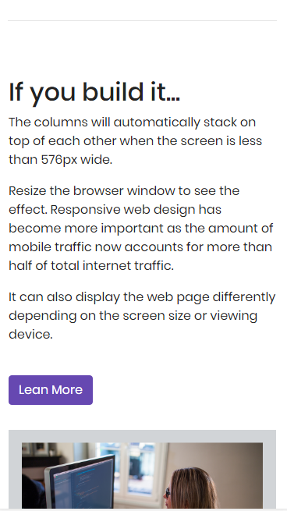

#### 页面**布局**3

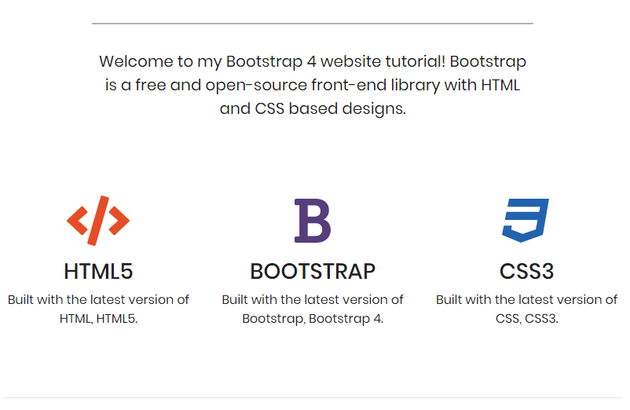

PC样式

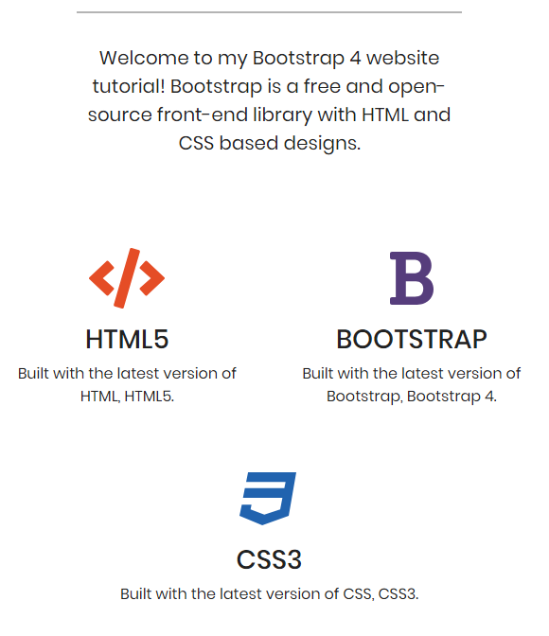 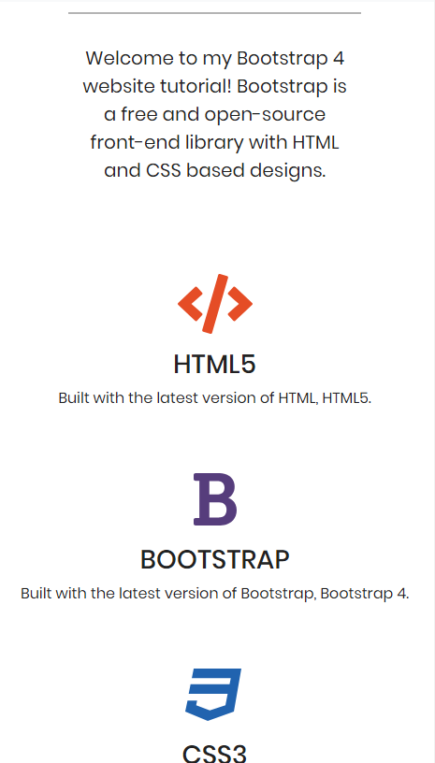

平板样式 手机样式

#### **图标尺寸**

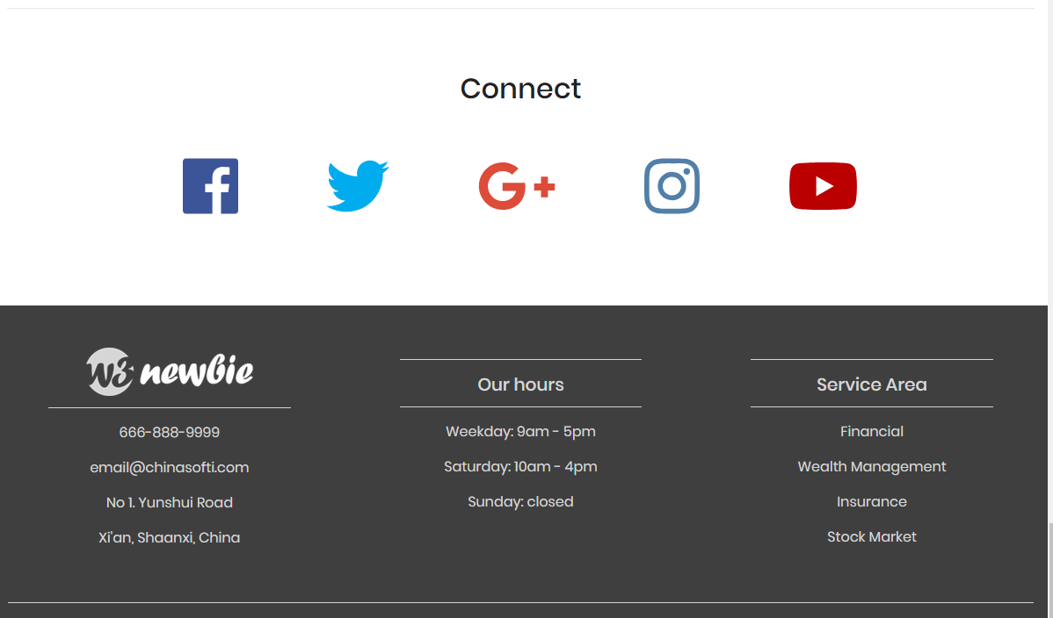 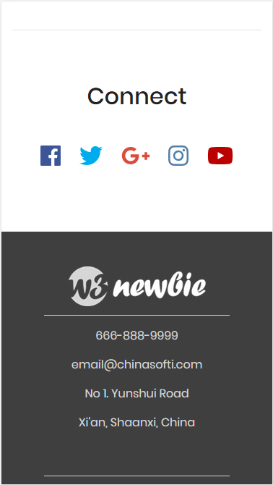

# 4 总结

通过上文叙述的三种方式，我们可以实现绝大部分响应式设计的需求。Bootstrap，则是作为以上三种方式实现的一个不错的框架。根据实际的项目需求，我们可以定制化地，快速地搭建自己的响应式应用。